LABORATORIYA ISHI № 11

JavaScript’da o‘zgaruvchilar va funksiyalar bilan ishlash

1. Mavzu:
JavaScript dasturlash tilida oddiy o‘zgaruvchilar yaratish va funksiyalar bilan ishlash

2. Maqsad:
Talabalarga JavaScriptda o‘zgaruvchilarni e’lon qilish (var, let, const), ma’lumot turlari bilan ishlash hamda oddiy funksiyalar yaratish ko‘nikmasini shakllantirish.

3. Nazariy ma’lumot

3.1. O‘zgaruvchilar
JavaScriptda o‘zgaruvchilar quyidagi kalit so‘zlar bilan yaratiladi:
var — eski usul, hozir kam qo‘llanadi.
let — o‘zgaruvchi qiymatini keyinchalik o‘zgartirish mumkin.
const — o‘zgarmas qiymat yaratadi.

Misol:

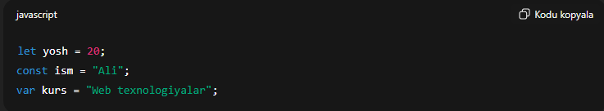

3.2. Ma’lumot turlari
Asosiy ma’lumot turlari:
Number
String
Boolean
Object
Array
Null, Undefined

3.3. Funksiyalar
Funksiya — biror vazifani bajaruvchi kod blokidir.
An’anaviy funksiya:
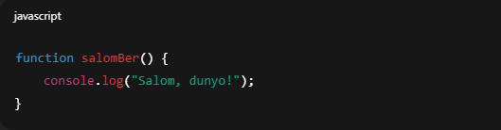

Parametrli funksiya:
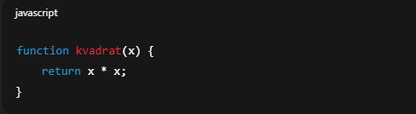
Arrow Function (zamonaviy usul):
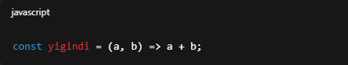

4. Amaliy topshiriqlar

Topshiriq 1.
Quyidagi o‘zgaruvchilarni yarating:
let ism – ismingizni yozing
const yil – tug‘ilgan yilingiz
var fakultet – fakultetingiz nomi
Konsolga ularni chiqarib ko‘ring.

Topshiriq 2.
foydalanuvchiYoshi nomli o‘zgaruvchi oching va unga raqam qiymati bering.
Shundan so‘ng quyidagi funksiyani yarating:
funksiya: yilHisobla(yosh)
vazifasi: Foydalanuvchi yoshidan kelib chiqib tug‘ilgan yilini hisoblash.
Masalan:
yilHisobla(20) // 2005

Topshiriq 3.
Ikki son qabul qilib, ularning yig‘indisini qaytaruvchi arrow function yarating.
const add = (a, b) => { ... }

Topshiriq 4.
String qabul qilib, uning uzunligini qaytaruvchi funksiya yozing.
Misol:
stringUzunligi("JavaScript") // 10

5. Yakuniy misol (hammasi birlashtirilgan kod)
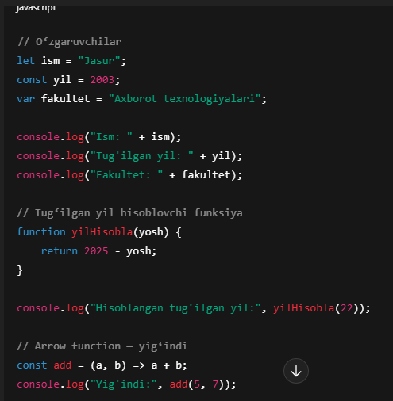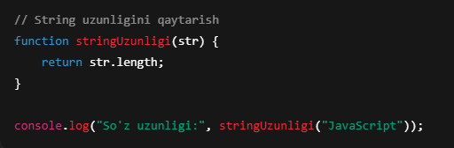

Topshiriq: Sumka do’konining sayti

<!DOCTYPE html>
<html lang="uz">
<head>
<meta charset="UTF-8">
<title>Brend Sumkalar Do'koni</title>
<style>
body {
font-family: Arial, sans-serif;
background-color: #ffc0cb; /* Pushti fon */
margin: 20px;
}
h1 {
text-align: center;
color: #fff;
text-shadow: 1px 1px 2px #000;
}
.container {
display: flex;
flex-wrap: wrap;
justify-content: center;
gap: 20px;
}
.product {
background-color: #fff;
border: 1px solid #ddd;
border-radius: 8px;
width: 250px;
padding: 10px;
box-shadow: 0 2px 5px rgba(0,0,0,0.1);
}
.product img {
width: 100%;
height: auto;
border-radius: 5px;
}
.product h2 {
font-size: 18px;
margin: 10px 0 5px;
text-align: center;
}
.product p {
font-size: 16px;
color: #555;
text-align: center;
}
</style>
</head>
<body>
<h1>Brend Sumkalar Do'koni</h1>
<div class="container">

<div class="product">
<img src="https://lombard-chasov.ru/images/products/WGhLHVZZblM0aJVNIeBFB6Wf2x3Ol0awkmsytSf4.jpg" alt="Chanel sumkasi">
<h2>Chanel</h2>
<p>Narxi: 250 000 so'm</p>
<p> Qizil, Oq, Qora ranglari bor</p>
</div>
<div class="product">
<img src="https://images.satu.kz/182561790_w640_h640_sumka-gucci-gg.jpg" alt="Gucci sumkasi">
<h2>Gucci</h2>
<p>Narxi: 300 000 so'm</p>
<p> To'q qizil, Oq, Qora ranglari bor</p>
</div>
<div class="product">
<img src="https://images.prom.ua/6582789822_w640_h640_sumka-louis-vuitton.jpg" alt="Louis Vuitton sumkasi">
<h2>Louis Vuitton</h2>
<p>Narxi: 200 000 so'm</p>
<p> Oq, Kulranglari bor</p>
</div>
<div class="product">
<img src="https://cdn1.ozone.ru/s3/multimedia-1-5/c600/7056374333.jpg" alt="Dior sumkasi">
<h2>Dior</h2>
<p>Narxi: 280 000 so'm</p>
<p> Oq va Pushti gulli ranglari bor</p>
</div>
<div class="product">
<img src="https://images.prom.ua/6522454428_w640_h640_zhenskaya-sumka-stil.jpg" alt="Zara sumkasi">
<h2>Zara</h2>
<p>Narxi: 450 000 so'm</p>
<p> Oq, Qora Kulranglari bor</p>
</div>
<div class="product">
<img src="https://images.uzum.uz/cmu93m125kub33f23do0/original.jpg" alt="Hermès sumkasi">
<h2>Hermès</h2>
<p>Narxi: 350 000 so'm</p>
<p> Har xil turdagi ranglari bor</p>
</div>
</div>
</body>
</html>

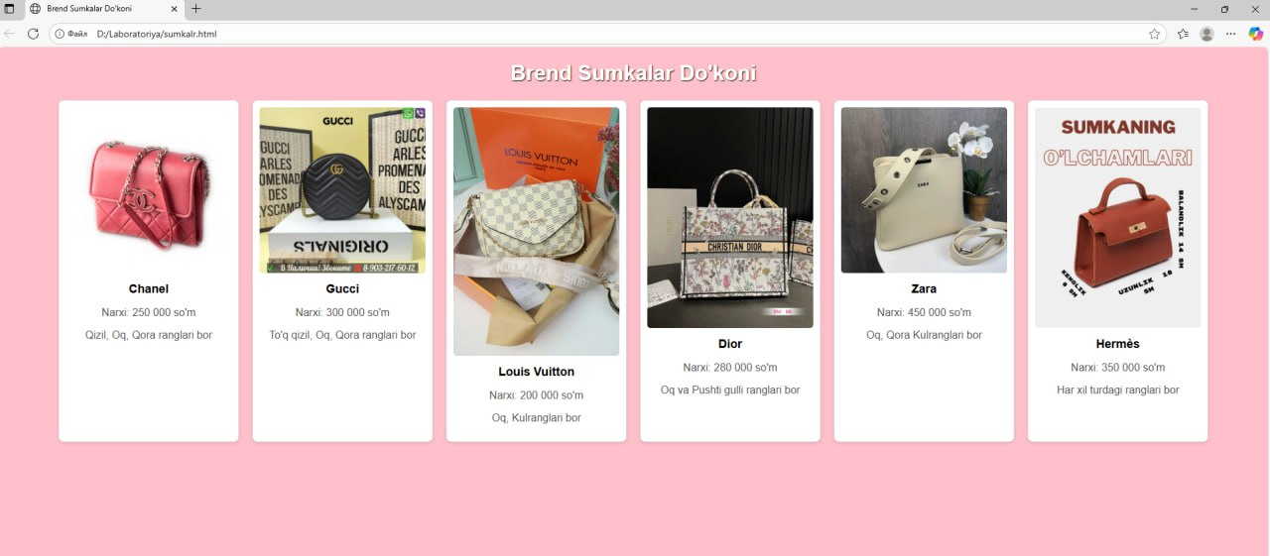

6. Xulosa
Ushbu laboratoriya ishida JavaScript dasturlash tilining eng asosiy va boshlang‘ich qismi bo‘lgan o‘zgaruvchilar hamda funksiyalar bilan ishlash ko‘nikmalari mustahkamlandi. Amaliy mashg‘ulot davomida var, let, const kalit so‘zlari yordamida o‘zgaruvchilarni e’lon qilish, ularga turli ma’lumot turlarini biriktirish va ularni dastur davomida qo‘llash tajribasi orttirildi. Shuningdek, ma’lumot turlarining farqlari, o‘zgaruvchilarning ko‘lami (scope), o‘zgaruvchan yoki o‘zgarmas qiymatlar bilan ishlash tartibi to‘liq o‘rganildi. Funksiyalar bo‘limida esa an’anaviy (function declaration), ifodaviy (function expression) va zamonaviy arrow function yozish uslublari o‘rganilib, ular orasidagi sintaktik hamda funksional farqlar amaliy misollar orqali sinab ko‘rildi.
Topshiriqlarni bajarish jarayonida oddiy arifmetik amallarni bajaruvchi, satr uzunligini qaytaruvchi, parametr qabul qiluvchi va natija qaytaruvchi funksiyalar yaratildi. Bu esa talabalarga funksiyaning tuzilishi, uni chaqirish usuli, parametrlar bilan ishlash va return operatorining ahamiyatini chuqur tushunishga yordam berdi. JavaScriptning dinamik tabiati va sodda sintaksisi tufayli yozilgan kodlar orqali olingan natijalar brauzer konsolida tekshirilib, dastur ishlash mantig‘i aniq ko‘zda canlandi.
Umuman olganda, laboratoriya ishi davomida JavaScriptning asosiy tamoyillari: o‘zgaruvchilarni boshqarish, hisob-kitoblarni avtomatlashtirish, qayta foydalanish mumkin bo‘lgan funksiyalar yaratish va ular orqali web sahifalarga interaktivlik qo‘shishning boshlang‘ich asoslari o‘zlashtirildi. Ushbu bilimlar kelgusida murakkabroq web dasturlar, foydalanuvchi bilan o‘zaro aloqada bo‘ladigan tizimlar, formalar va dinamik elementlar yaratishda keng imkoniyatlar yaratadi. Bu laboratoriya ishi keyingi mavzularni o‘zlashtirish uchun muhim poydevor vazifasini bajaradi.

